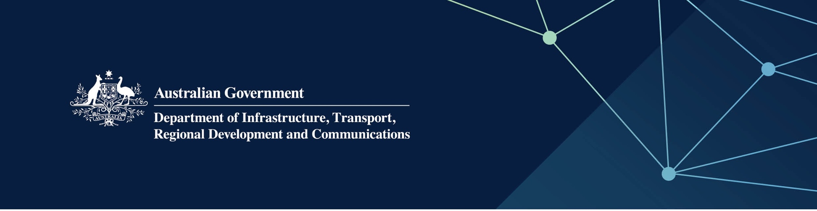

# Serbis Mining, Bangunan dan Energi, Perlindungan Pengguna dan Pelatoran Keselamatan

Disampaikan oleh Department of Mines, Industry Regulation and Safety di Indian Ocean Territories

April 2022

## Serbis

Department of Mines, Industry Regulation and Safety, bagi pihak – dan dengan duit bantuan sepenuhnya oleh – Kerajaan Australia, menyediakan serbis-serbis berikut di Territories:

* Pelatoran Resources dan Alam Sekitar: bertanggungjawab untuk serbis-serbis Mineral Title, serbis-serbis Royalties dan Pengurusan Alam Sekitar
* Industry Regulation and Consumer Protection, yang menggabungkan:
  + Bagian Bangunan dan Energi: bertanggungjawab untuk pelatoran yang berkenaan dengan bangunan, mengecet, survey pembangunan dan serbis plumbing, dan penggunaan kilap dan gas dengan selamat
  + Perlindungan Pengguna: bertanggungjawab untuk perdagangan adil, hak pengguna, undang-undang penjualan dan sewaan harta, beberapa lesen pekerjaan, perkongsian, dan undang-undang pihak yang bukan untuk keuntungan
* Pelatoran Keselamatan, yang menggabungkan:
  + WorkSafe: mempromosi dan menjamin keselamatan dan kesihatan orang yang bekerja dalam bidang biasa, keselamatan mining dan barangan bahaya petroleum.

## Apa maksudnya ini untuk saya?

Department of Mines, Industry Regulation and Safety bekerjasama dengan kamu untuk memastikan tahap keselamatan dan perlindungan yang tinggi untuk majikan, pekerja dan pengguna.

Sebagai memba masyarakat:

* bangunan anda masuk, dan kilap dan gas yang anda gunakan adalah dalam tahap tinggi, mengurangkan risiko kecederaan kepada kamu dan keluarga kamu
* tukang-tukang yang kamu gunakan diperlukan untuk dilesenkan atau didaftarkan sebagai layak untuk menyiapkan kerja yang telah anda beli daripada mereka
* Ada sistem yang kuat untuk menjalankan tenement mining dan sebuah cara disediakan untuk memastikan pematuhan kewajiban penyewaan mining
* masyarakat menerima pulangan daripada pembangunan sumber mineral dan petroleumnya mengikut perundangan yang berkenaan dan perjanjian sewaan
* kepatuhan alam sekitar diurusi dengan tepat di seluruh operasi mining
* masyarakat dilindungi melalui penggunaan barang-barang berbahaya secara selamat

Sebagai pengguna atau penjual barang-barang dan serbis:

* anda dilindungi secara automatik oleh jaminan pengguna tertentu setiap kali anda membeli, menyewa atau menyewa barang (selamat, tahan lama, bebas daripada kerusakann, kualiti yang baik dan melakukan segala yang mereka tuntut)
* pemberi serbis harus menggunakan perhatian dan keahlian
* mereka yang menyewa harta boleh menjangkakan keperluan tertentu akan dipenuhi
* anda boleh membuat komplenan kalau kamu mengenalkan perbuatan yang tidak adil dan perkara itu akan diselidik.

Sebagai majikan atau pekerja:

* kamu bekerjasama dengan yang lain ditempat kerjaan untuk menetapkan tempat kerjaan yang selamat dan sihat
* anda boleh meminta nasihat daripada WorkSafe
* anda boleh melaporkan kekuatiran keselamatan atau kesihatan kepada WorkSafe.

Kewajiban ini berlaku untuk tempat kerja umum, dan tempat kerja bahgian mineral dan petroleum.

Sebagai majikan, anda mempunyai akses kepada keterangan untuk menyokong tugas anda dalam masyarakat, memahami kewajipan anda yang berkaitan dengan pekerja, pengguna dan tempat anda, dan mematuhi peraturan yang berkenaan.

Kewajipan utama majikan adalah untuk menyediakan tempat kerja yang selamat.

## Untuk keterangan lebih lanjut

|  |  |
| --- | --- |
| Bahgian | Keterangan Hubungan |
| Mine dan Petroleum | 08 9222 3333 |
| Bangunan dan Energi | 1300 489 099 |
| Perlindungan Pengguna | 1300 304 054 |
| Pelatoran Keselamatan – WorkSafe bidang biasa | 1300 307 877 |
| Safety Regulation Resources Safety | 08 9358 8002 |
| Line Laporan Kecelakaan atau Insident (Bangunan dan Energi, dan WorkSafe) | 1800 678 198 **(24 hours)** |
| Line Laporan Kecelakaan atau Insident  (Mining) | 1 800 SAFEMINE (1800 723 364) (24 hours) |
| Email | [online@dmirs.wa.gov.au](mailto:online@dmirs.wa.gov.au) |
| Website | [www.dmirs.wa.gov.au](https://www.dmirs.wa.gov.au/) |